本文档由金山ｗｐｓ文字软件产生。
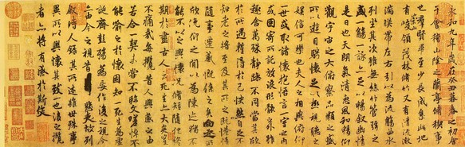
http://jicama.cosoft.org.cn
无题
重帏深下莫愁堂,卧后清宵细细长.
神女生涯原是梦,小姑居处本无郎.
风波不信菱枝弱,月露谁教桂叶香.
直道相思了无益,未妨惆怅是轻狂.
无题
凤尾香罗薄几重,碧文圆顶夜深逢.
扇裁月魄羞难掩,车走雷声语未通.
曾是寂寥香烬暗,断无消息石榴红.
斑骓只系垂杨岸,何处西南待好风?
泪
永巷长年怨绮罗，离情终日思风波.
湘江竹上痕无限，岘首碑前洒几多.
人去紫台秋入塞，兵残楚帐夜闻歌.
朝来灞水桥边问，未抵青袍送玉珂.

